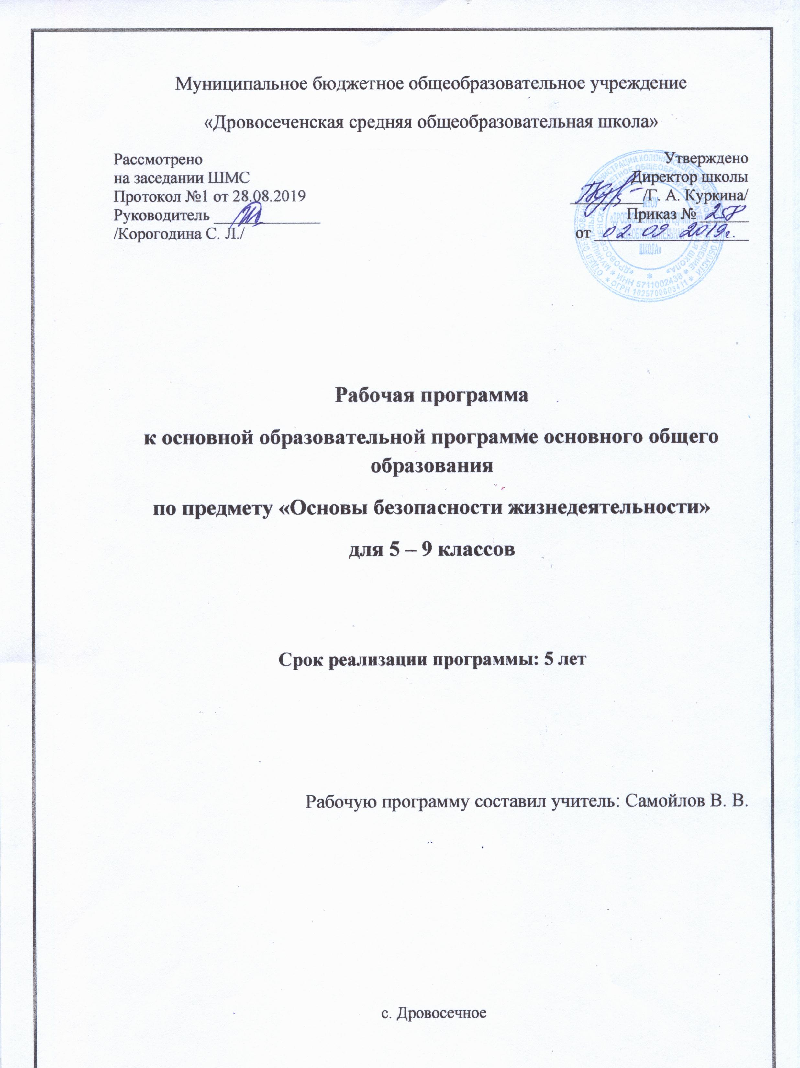

Планируемые результаты освоения учебного предмета «Основы безопасности жизнедеятельности»
Личностные результаты:
- усвоение правил индивидуального и коллективного безопасного поведения в чрезвычайных ситуациях, угрожающих жизни и здоровью людей, правил поведения на транспорте и дорогах;
- формирование понимания ценности здорового и безопасного образа жизни;
- усвоение гуманистических, демократических и традиционных ценностей многонационального российского общества; воспитание чувства ответственности и долга перед Родиной;
- формирование ответственного отношения к учению, готовности и способности обучающихся к саморазвитию и самообразованию на основе мотивации к обучению и познанию, осознанному выбору и построению дальнейшей индивидуальной траектории образования на базе ориентировки в мире профессий и профессиональных предпочтений, с учетом устойчивых познавательных интересов;
- формирование целостного мировоззрения, соответствующего современному уровню развития науки и общественной практики, учитывающего социальное, культурное, языковое, духовное многообразие современного мира;
- формирование готовности и способности вести диалог с другими людьми и достигать в нем взаимопонимания;
- освоение социальных норм, правил поведения, ролей и форм социальной жизни в группах и сообществах, включая взрослые и социальные сообщества;
- развитие морального сознания и компетентности в решении моральных проблем на основе личностного выбора, формирование нравственных чувств, и нравственного поведения, осознанного и ответственного отношения к собственным поступкам;
- формирование коммуникативной компетентности в общении и сотрудничестве со сверстниками, старшими и младшими в процессе образовательной, общественно полезной, учебно-исследовательской, творческой и других видов деятельности;
- формирование основ экологической культуры на основе признания ценности жизни во всех ее проявлениях и необходимости ответственного, бережного отношения к окружающей среде;
- осознание значения семьи в жизни человека и общества , принятие ценности семейной жизни, уважительное и заботливое отношение к членам своей семьи;
- формирование антиэкстремистского и антитеррористического мышления, потребностей соблюдать нормы здорового образа жизни, осознанно выполнять правила безопасности жизнедеятельности.

Метапредметные результаты :
- умение самостоятельно определять цели своего обучения, ставить и формулировать для себя новые задачи в учебе и познавательной деятельности, развивать мотивы и интересы своей познавательной деятельности;
- умение самостоятельно планировать пути достижения целей защищенности, в том числе альтернативные, осознанно выбирать наиболее эффективные способы решения учебных и познавательных задач;
- умение соотносить свои действия с планируемыми результатами курса, осуществлять контроль своей деятельности в процессе достижения результата, определять способы действий в опасных и чрезвычайных ситуациях в рамках предложенных условий и требований, корректировать свои действия в соответствии с изменяющейся ситуацией;
- умение оценивать правильность выполнения учебной задачи в области безопасности жизнедеятельности , собственные возможности ее решения;
- владение основами самоконтроля, самооценки , принятия решений и осуществления осознанного выбора в учебной и познавательной деятельности;
- умение определять понятия, создавать обобщения, устанавливать аналогии, классифицировать , самостоятельно выбирать основания и критерии (например, для классификации опасных и чрезвычайных ситуаций, видов террористической и экстремистской деятельности), устанавливать причинно- следственные связи, строить логическое рассуждение, умозаключение (индуктивное, дедуктивное и по аналогии) и делать выводы;
- умение создавать , применять и преобразовывать знаки и символы, модели и схемы для решения учебных и познавательных задач;
- Умение организовывать учебное сотрудничество и совместную деятельность с учителем и сверстниками; работать индивидуально и в группе; находить общее решение и разрешать конфликты на основе согласования позиций и учета интересов; формулировать, аргументировать и отстаивать свое мнение;
- Формирование и развитие компетентности в области использования информационно- коммуникационных технологий;
- Освоение приемов действий в опасных и чрезвычайных ситуациях природного, техногенного и социального характера, в том числе оказание первой помощи пострадавшим;
- Формирование умений взаимодействовать с окружающими, выполнять различные социальные роли во время и при ликвидации последствий чрезвычайных ситуаций.

Предметные результаты:
- формирование современной культуры безопасности жизнедеятельности на основе понимания необходимости защиты личности, общества и государства посредством осознания значимости безопасного поведения в условиях чрезвычайных ситуаций природного, техногенного и социального характера;
- формирование убеждения в необходимости безопасного и здорового образа жизни;
- понимание личной и общественной значимости современной культуры безопасности жизнедеятельности;
- понимание роли государства и действующего законодательства в обеспечении национальной безопасности и защиты населения от опасных и чрезвычайных ситуаций природного, техногенного и социального характера, в том числе от экстремизма и терроризма;
- понимание необходимости подготовки граждан к военной службе;
- формирование установки на здоровый образ жизни, исключающий употребление алкоголя, наркотиков, курения и нанесения иного вреда здоровью;
- формирование антиэкстремистской и антитеррористической личностной позиции;
- понимание необходимости сохранения природы и окружающей среды для полноценной жизни человека;
- знание основных опасных и чрезвычайных ситуаций природного , техногенного и социального характера, включая экстремизм и терроризм и их последствия для личности, общества и государства;
- знание и умение применять правила поведения в опасных и чрезвычайных ситуациях;
- умение оказать первую помощь пострадавшим;
- умение предвидеть возникновение опасных ситуаций по характерным признакам их проявления, а также на основе информации, получаемой из различных источников;
- умение принимать обоснованные решения в конкретной опасной ситуации с учетом реально складывающейся обстановки и индивидуальных возможностей.

СОДЕРЖАНИЕ КУРСА
МОДУЛЬ 1. ОСНОВЫ БЕЗОПАСНОСТИ ЛИЧНОСТИ, ОБЩЕСТВА И ГОСУДАРСТВА.
Раздел 1. Основы комплексной безопасности.
Обеспечение личной безопасности в повседневной жизни.
Пожарная безопасность.
Безопасность на дорогах.
Безопасность в быту.
Безопасность на водоёмах.
Экология безопасность.
Обеспечение безопасности при активном отдыхе в природных условиях.
Подготовка к активному отдыху на природе.
Активный отдых на природе и безопасность.
Дальний (внутренний) и выездной туризм, меры безопасности.
Обеспечение безопасности при автономном существование человека в природной среде.
Обеспечение безопасности в чрезвычайных ситуациях природного, техногенного и социального характера.
Чрезвычайные ситуации природного характера.
Чрезвычайные ситуации техногенного характера.
Современный комплекс проблем безопасности социального характера.

Раздел 2. Защита населения Российской федерации от чрезвычайных ситуаций.
Организация защиты населения Российской федерации от чрезвычайных ситуаций.
Правовые основы обеспечения защиты населения от чрезвычайных ситуаций мирного и военного времени.
Организационные основы по обеспечению защиты населения от чрезвычайных ситуаций мирного и военного времени.
Основные мероприятия, проводимые в Российской Федерации, по защите населения от чрезвычайных ситуаций мирного и военного времени.

Раздел 3. Основы противодействия терроризму и экстремизму в Российской Федерации.
Терроризм и экстремизм - чрезвычайные опасности для общества и государства.
Основные причины возникновения терроризма и экстремизма.
Противодействие терроризму в мировом сообществе.
Нормативно-правовая база противодействия терроризму, экстремизму и наркотизму в Российской Федерации.
Стратегия национальной безопасности Российской Федерации до 2020 г.
Стратегия государственной антинаркотической политики Российской Федерации да 2020 г.
Концепция противодействия терроризму в Российской Федерации.
Содержание законов Российской Федерации о противодействии терроризму и экстремистской деятельности.
Деятельность Федеральной службы контроля наркотиков России (ФСКН России) постановке развития наркосистемы, ликвидации финансовой базы наркомафии.
Профилактика наркозависимости.
Организационные основы системы противодействия терроризму и экстремизму в Российской Федерации.
Роль правоохранительных органов и силовых структур в борьбе с терроризмом и проявлениями экстремизма.
Контртеррористическая операция.
Участие Вооруженных Сил Российской Федерации в борьбе с терроризмом.
Духовно-нравственные основы противодействия терроризму и экстремизму.
Роль нравственной позиции и выбора личных качеств в формировании антитеррористического поведения.
Влияние уровня культуры в области безопасности жизнедеятельности на формирование антитеррористического поведения.
Профилактика террористической и экстремистской деятельности.
Ответственности несовершеннолетних за антиобщественное поведение и за участие в террористической и экстремистской деятельности.
Уголовный кодекс Российской Федерации об ответственности за антиобщественное поведение, участие в террористической и экстремистской деятельности.
Наказание за участи в террористической и экстремистской деятельности.
Обеспечение личной безопасности при угрозе террористического акта.
Взрывы в местах массового скопления людей.
Захват воздушных и морских судов, автомашин и других транспортных средств и удержание в низ заложников.
Правила поведение при возможной опасности взрыва.
Правила безопасного поведения, если взрыв произошел.
Обеспечение безопасности при захвате самолета. Правила поведения при перестрелке.

МОДУЛЬ 2. ОСНОВЫ МЕДИЦИНСКИХ ЗНАНИЙ
И ЗДОРОВОГО ОБЩЕСТВА ЖИЗНИ.
Раздел 4. Основы здорового образа жизни.
Здоровый образ жизни и его составляющие.
Основные понятия о здоровье и здоровом образе жизни.
Составляющие здорового образа жизни.
Факторы, разрушающие здоровье.
Вредные привычки и их влияние на здоровье (курение, употребление алкоголя, наркомания).
Ранние половые связи и их отрицательные последствия для здоровья человека.
Инфекции, передаваемые половым путём, и их профилактика.
Правовые аспекты взаимоотношения полов.
Семья в современном обществе.
Раздел 5. Основы медицинских знаний и оказание первой помощи.
Оказание первой помощи.
Первая помощь и правила её оказания.
Средства оказания первой помощи.
Основные инфекционные заболевания и их профилактика.
Наиболее часто встречающиеся инфекционные заболевания, их возбудители, пути передачи, меры профилактики.
Первая помощь при неотложных состояниях.
Правила оказания первой помощи при неотложных состояниях.
Первая помощь при массовых поражениях.
Комплекс простейших мероприятий по оказанию первой помощи при массовых поражениях.

При составлении Рабочей программы по предмету ОБЖ, календарно - тематического планирования в 5 – 9 классах необходимо учитывать требования региональной примерной программы обучения правилам дорожного движения в рамках курса ОБЖ.
С этой целью в соответствии с постановлением коллегии администрации Орловской области NQ182 от 22.11.05r. «О дополнительных мерах по предупреждению детского дорожно-транспортного травматизма» в курсе ОБЖ рекомендуется расширить раздел по изучению ПДД. ЭТО рекомендуется про извести за счет сокращения времени при изучении тем разделов, указанных ниже, не нарушая содержание изучения программы существующего курса ОБЖ, утвержденного Министром образования РФ.

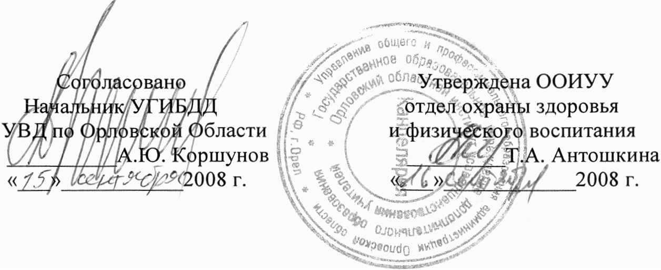

Примерная программа
обучения правилам дорожного движения
в рамках курса ОБЖ в 5-9 классах.

Авторы: Методист ЦДТТ Ярошевич И.А.
Старший инспектор по пропаганде БДД
ОБ ДПС ГИБДД Суханова Н.А.
Пояснительная записка
Обучение правилам дорожного движения и навыкам безопасного поведения на дорогах является прямой обязанностью дошкольных, общеобразовательных, специальных образовательных учреждений различных организационно- правовых форм, имеющих лицензию на осуществление образовательной деятельности.
Возложение законом РФ « О безопасности дорожного движения» этих обязанностей на образовательные учреждения закономерно и логично. Именно образовательные учреждения располагают возможностью наиболее эффективно и последовательно обучать всех граждан страны безопасной жизнедеятельности. Именно через систему образования проходят все граждане.
Обязательность и непрерывность преподавания на основе глубоких знаний предмета (ПДД) и грамотно разработанных методик - условия, без которых невозможно достижение целей обучения школьников Правилам и безопасности дорожного - движения. Без выполнения этих условий обучение превращается из работы на результат, - снижение детского дорожно-транспортного травматизма, в работу, направленную лишь на формальное осуществление учебного процесса.
В целях обеспечения безопасности человека, защиты от чрезвычайных ситуаций в учебный план изучаемых предметов школы введен Министерством образования РФ курс «Основы безопасности жизнедеятельности». Статистика свидетельствует о том, что существует много причин когда гибнут и получают травмы дети - это падение с высоты, утопления, ожоги и отравления на пожарах, асфиксия, огнестрельные и другие ранения, однако, среди всего множества причин на протяжении многих лет основной является дорожно - транспортные происшествия. Но при анализе содержания курса «Основы безопасности жизнедеятельности» очевидно, что изучение учащимися 5 -9 классов правил дорожного - движения, безопасного поведения на дорогах явно недостаточно.
Поэтому сейчас стоит задача в том, что бы помочь школьнику овладеть основами правил дорожного движения, научить, ориентироваться R дорожных ситуациях, проявляя заботу о безопасности самого себя и окружающих.
С этой целью в соответствии с постановлением коллегии администрации Орловской области NQ182 от 22.11.05r. «О дополнительных мерах по предупреждению детского дорожно-транспортного травматизма» в курсе ОБЖ рекомендуется расширить раздел по изучению ПДД. ЭТО рекомендуется про извести за счет сокращения времени при изучении тем разделов, указанных ниже, не нарушая содержание изучения программы существующего курса ОБЖ, утвержденного Министром образования РФ.

Рекомендуемая схема выделения учебного временн на проведение занятий по ППП за счет сокращения времени, отведенного на изучение тем программы ОБЖ (под общей Т. Смирнова.)
класс |  | ,
класс | Название темы зaнятий основной программы курса ОБЖ, за счeт которой будут изучаться темы ПДД | Количесгво | Количество
класс |  | часов, | часов,
класс |  | отводимое на | отводимое
класс |  | данную тему | на изучение
класс |  | курсаОБЖ. | ПДДза счeт
класс |  |  | этой темы.
5 | П. 2.1 Дорожное движение, безопасность | 1 | 1
 | участников дорожного движения.
 | П. 2.2 Пешеход. Безопасность пешехода. | 1 | 1
 | П. 2.3 Пассажир. Безопасность пассажира. | 1 | 1
6 | П. 1.1 Природа и человек. | 1 | 1
 | П. 3.6 Обеспечение личной безопасности на | 1 | 1
 | воздушном транспорте,
 | транспортом.
 | П. 4.2 Добровольная автономия человека в природной среде | 1 | 1
7 | П. 2.4 Расположение вулканов на Земле, | 1 | 1
 | извержения вулканов.
 | П. 3.3 Смерчи. | 1 | 1
 | П. 4.5. Защита населения от последствий | 1 | 1
 | селевых потоков. |  | I
 | П. 4.7 Защита населения от цунами. | 1 | I
8 | П. 2.1 Причины дорожно-транспортных | 1 | 1
 | происшествий и травматизм людей.
 | П. 2.2 Организация дорожного движения. | 1 | 1
 | Обязанности пешеходов и пассажиров. | 1 | 1
 | П. 2.3. Водитель, формирование качеств | 1 | 1
 | безопасного водителя.
9 | П. 2.3 Чрезвычайные ситуации техногенного | 1 | 1
 | характера, их последствия.
 | П. 4.1 Мониторинг и прогнозирование ЧС | 1 | 1
 |  | 1 | 1
 | П. 4.4 Аварийно – спасательные и другие | 1 | 1
 | неотложные работы в очагах поражения
 | ИТОГО |  | 16
5 класс- 3 часа.
- Основные понятия необходимые участникам дорожного движения. Обязанности пассажиров.
- Обязанности пешеходов. Сигналы светофоров.
- Дорожные знаки для пешеходов и пассажиров. «Дорожные ловушки», бытовые привычки.
6 класс- 3 часа.
- Езда на велосипеде и соблюдение ПДД.
- Дополнительные требования ПДД к движению велосипедов.
- Дорожная разметка. Применение специальных сигналов.

7 класс- 4 часа.
- Перекресток. Типы перекрестков, понятия. Типы светофоров.
2. Перевозка людей. Перевозка учащихся.
З.Что такое ДТП Причины ДТП Наиболее частые нарушения ПДД пешеходами.
4. Действия участников и очевидцев. Оказание первой помощи при ДТП.
8 класс- 3 часа.
1.Правила поведения участников дорожного движения.
Ответственность за нарушения ПДД.
2. Содержание автомобильной аптечки, оказание первой помощи пострадавших при ДТП.
3. Требования, предъявляемые к водителю велосипеда/мопеда. Дорожные знаки для велосипедиста/мотоциклиста.
9 класс- 3 часа.
1. ГИБДД. Основные направления деятельности.
2. Особенности дорожного движения в различных погодных условиях.
3. ПДД - нормативный документ - основы нормативной грамотности.

Примерное содержание программы
5 класс
1. Понятия: участник дорожного движения, пешеход, пассажир, водитель, велосипедист. Обязанности пассажиров. (§5 ПДЦ). Место остановки автобуса, троллейбуса, трамвая. Правила перехода через проезжую часть после выхода из транспорта.
2. Обязанности пешеходов (§4 ПДЦ). Сигналы светофора (§6 ПДД, п.п.6.1, 6.2, 6.6,6.8.)
3. Дорожные знаки - внешние и информационные различия между запрещающими, предупреждающими и предписывающими знаками. Дорожные знаки для пешеходов и пассажиров: 1.22, 1.23,3.9,3.10, 4.5,4.4,5.16 - 5.19.2, 5.21, 5.22, 6.6, 6.7
6 класс
1. Возраст по достижению, которого разрешено управлять велосипедом на дорогах общего пользования. Осмотр и подготовка велосипеда к выезду. (ПДД - Основные положения по допуску транспортных средств к эксплуатации и обязанности должностных лиц по обеспечению безопасности дорожного движения.(п.6» Подача сигналов при движении на велосипеде.( §8п.п. 8.1, 8.2 ПДД)
2. Дополнительные требования к движению велосипедов, мопедов, гужевых повозок, а так же погону животных. (§24 ПДЦ.)
3. Дорожная разметка. Понятия вертикальной и горизонтальной разметки. (1.14.1,1.14.2),1.1,1.2.1,1.3. Применение специальных сигналов.(§3 ПДЦ).
7 класс
1. Понятия: Перекресток. Регулировщик. Типы перекрестков. Типы светофоров. Знаки регулировщика (§6 ПДЦ). 2/ Перевозка людей. Перевозка учащихся (§22 ПДЦ).
- Понятие дорожно-транспортного происшествия (ДТП). Причины ДТП. Статистика. Основные нарушения ПДД пешеходами, при водящие к ДТП.
4. Действия участников и очевидцев ДТП (§2 ПДЦ,п.п.2.5.,2.6). оказания медицинской помощи (ушибы, растяжения, вывихи, переломы).
8 класс
1. Правила поведения участников дорожного движения - пешеходов, пассажиров, водителей велосипедов(§§4, 5, 24). Ответственность участников дорожного движения за не соблюдение пунктов Правил дорожного движения (КоАП РФ).
2. Содержание автомобильной аптечки, умение им пользоваться. Оказание первой помощи пострадавшим в ДТП (см. ПДД с комментариями).
3. Требования к водителю мопеда. Возраст. Дорожные знаки, необходимые для водителя мопеда, велосипеда. (см. Приложение 1 к ПДД).
9 класс
1. Государственная инспекция безопасности дорожного движения. Основные направления. Задачи ГИБДД, (см. Положение о государственной автомобильной инспекции МВД РФ.)
2. Особенности дорожного движения в различных погодных условиях (гололед, сугробы, листопад, дождь, туман, темное время суток), тормозной путь. Увеличение тормозного пути в сложных погодных условиях. Правила безопасного поведения участников дорожного движения в различных погодных условиях.
3. ПДД - официальный текст (в новой редакции). Изучение.
Методические рекомендации
При изучении ПДД и обучению безопасному поведению на дорогах необходимо использовать Правила дорожного движения с комментариями в новой редакции (Введенные с 1 января 2006г.),так как некоторые источники устарели и содержат ошибки в связи с изменением дорожных условий, самих Правил дорожного движения. Другая литература должна так же использоваться в зависимости от года ее выпуска и актуальности издания. Для лучшего понимания и усвоения, изучение материала должно сопровождаться наглядными пособиями, примерами, описанием дорожных ситуаций. На некоторые темы необходимо приглашать специалиста из ГИБДД, который поможет осветить и разобрать наиболее сложные и актуальные вопросы. Проводить практические занятия на улице.

Список основной литературы
- Правила дорожного движения (с комментариями).
2. Приказ .N2354 от 09.07.1996r МО рф «О повышении безопасности детей и учащихся России».
3. Федеральный закон «О безопасности дорожного движения», 1995г.
4. Положение о государственной автомобильной инспекции МВД РФ.
5 . Газета «Добрая дорога детства».

Тематическое планирование учебного предмета «ОБЖ»
8 класс
№  п/п | Наименование раздела, темы, урока | Количество  часов
1. | Пожары в жилых и общественных зданиях | 1
2. | Профилактика пожаров в повседневной жизни и организация защиты населения | 1
3. | Права, обязанности и ответственность граждан в области пожарной безопасности. Обеспечение личной безопасности при пожарах | 1
4. | правила поведения участников дорожного движения. Ответственность за нарушения ПДД. | 1
5. | Содержание автомобильной аптечки, оказание первой помощи пострадавших при ДТП | 1
6. | Требования, предъявляемые к водителю велосипеда/мопеда. Дорожные знаки для велосипедиста/мотоциклиста. | 1
7. | Безопасное поведение на водоемах в различных условиях. | 1
8. | Безопасный отдых на водоемах | 1
9. | Оказание помощи терпящим бедствие на воде | 1
10. | Загрязнение окружающей среды и здоровье человека | 1
11. | Правила безопасного поведения при неблагоприятной экологической обстановке. | 1
12. | Классификация чрезвычайных ситуаций техногенного характера | 1
13. | Аварии на радиационно опасных объектах и их возможные последствия | 1
14. | Аварии на химически опасном объекте и их возможные последствия | 1
15. | Пожары и взрывы на взрывопожароопасных объектах экономики и их возможные опасные последствия | 1
16. | Аварии на гидротехнических сооружениях и их последствия | 1
17. | Обеспечение радиационной безопасности и защита населения | 1
18. | Обеспечение химической защиты населения | 1
19. | Обеспечение защиты населения от последствий аварий на взрывопожароопасных объектах | 1
20. | Обеспечение защиты населения от последствий аварий на гидротехнических сооружениях | 1
21. | Эвакуация населения | 1
22. | Мероприятия по инженерной защите населения от чрезвычайных ситуаций техногенного характера. Тестирование на тему: «Основы комплексной безопасности» | 1
23. | Общие понятия о здоровье как основной ценности человека | 1
24. | Индивидуальное здоровье человека, его физическая, духовная и социальная сущность. | 1
25. | Репродуктивное здоровье – составляющая здоровья человека и общества | 1
26. | Здоровый образ жизни как необходимое условие сохранение и укрепление здоровья человека и общества | 1
27. | Здоровый образ жизни и профилактика основных неинфекционных заболеваний | 1
28. | Вредные привычки и их влияние на здоровье. | 1
29. | Профилактика вредных привычек. | 1
30. | Здоровый образ жизни и безопасность жизнедеятельности | 1
31. | Первая медицинская помощь пострадавшим и ее значение | 1
32. | Первая медицинская помощь при отравлении аврийно химически опасными веществами 1
33. | Первая медицинская помощь при травмах. Первая медицинская помощь при утоплении. | 1
34. | Итоговое тестирование | 1

Тематическое планирование учебного предмета «ОБЖ»
9 класс
№  п/п | Наименование раздела, темы, урока | Количество  часов | Сроки проведения
 |  |  | предполагаемая | фактическая
1. | Россия в мировом сообществе | 1
2. | Национальные интересы России в современном мире | 1
3. | основные угрозы национальным интересам и безопасности России | 1
4. | Формирование современного уровня культуры в области безопасности жизнедеятельности | 1
5. | ГИБДД, основные направления деятельности. | 1
6. | Чрезвычайные ситуации природного характера, их причины и последствия 1
7. | Чрезвычайные ситуации техногенного характера, их причины и последствия | 1
8. | Военная угроза национальной безопасности России. | 1
9. | Особенности дорожного движения в различных природных условиях | 1
10. | Наркотизм и национальная безопасность России. | 1
11. | Виды террористических актов, их цели и способы осуществления | 1
12. | Правила поведения при угрозе террористического акта | 1
13. | Единая государственная система предупреждения и ликвидации чрезвычайных ситуаций (РСЧС) | 1
14. | Гражданская оборона как составная часть национальной безопасности и обороноспособности страны | 1
15. | МЧС России – федеральный орган управления в области защиты населения и территорий от чрезвычайных ситуаций | 1
16. | ПДД – нормативный документ – основы нормативной грамотности | 1
17. | Инженерная защита населения и территорий от чрезвычайных ситуаций | 1
18. | Оповещение населения о чрезвычайных ситуациях | 1
19. | Эвакуация населения | 1
20 | Аварийно-спасательные и другие неотложные работы в очагах поражения | 1
21. | Законодательная и нормативно-правовая база по организации борьбы с терроризмом | 1
22. | Система борьбы с терроризмом | 1
23. | Государственная политика противодействия наркотизму | 1
24. | Профилактика наркомании. Тестирование на тему: «Основы комплексной безопасности» | 1
25. | Здоровье человека как индивидуальная, так и общественная ценность | 1
26. | Здоровый образ жизни и его составляющие | 1
27. | Репродуктивное здоровье населения и национальная безопасность России | 1
28. | Ранние половые связи и их последствия | 1
29. | Инфекции, передаваемые половым путем | 1
30. | Понятия о ВИЧ-инфекции и СПИДе | 1
31. | Брак и семья | 1
32. | Семья и здоровый образ жизни человека. Основы семейного права в Российской Федерации | 1
33. | Первая медицинская помощь при массовых поражениях. Первая медицинская помощь при передозировке психоактивных веществ. | 1
34. | Итоговое тестирование | 1

